Описание действий в системе для выдачи наряд-задания:
Выдача наряд-задания начинается с выбора заказов. Заказ ТОРО должен быть деблокированным и утвержденным на недельно-суточном горизонте (статусы в заказе ДЕБЛ и УТВН). В системе формирование наряд-задания осуществляется пользователями с ролью Инженер ТОиР.
Заказы в статусе УТВН запланированы в разрезе материалов и трудозатрат и определены по срокам. Инженер ТОиР БЕ ГОК выдаёт наряд - задание и наряд – допуск (если в нём есть необходимость специалистам). Наряд-допуск на выполнение опасных работ выдаётся в процессах ОТПБиЭ. В наряд-задании содержится перечень операций, запланированных к исполнению, а также нормы по времени и ТМЦ, необходимые для выполнения работ.
Печать наряд-задания может происходить массово по нескольким заказам ТОРО с помощью транзакции ZPM_PLAN (АРМ Планировщика ТОиР). Также это может осуществляться непосредственно из самого заказа через IW38 (просмотр транзакций списком, поиск по селекционному экрану), IW32 (изменения заказа ТОРО) или IW33 (просмотр заказа ТОРО).
Печать наряд-задания осуществляется для заказов видов ADI1 (диагностика), APP1 (ТОРО по ППР), ATS1 (ТОРО по состоянию), AVS1 (внеплановое ТОРО), AVR1 (аварийное ТОРО).
- Выполнение печати из заказа ТОРО:
- Переходим в одну из транзакций (в примере IW38):
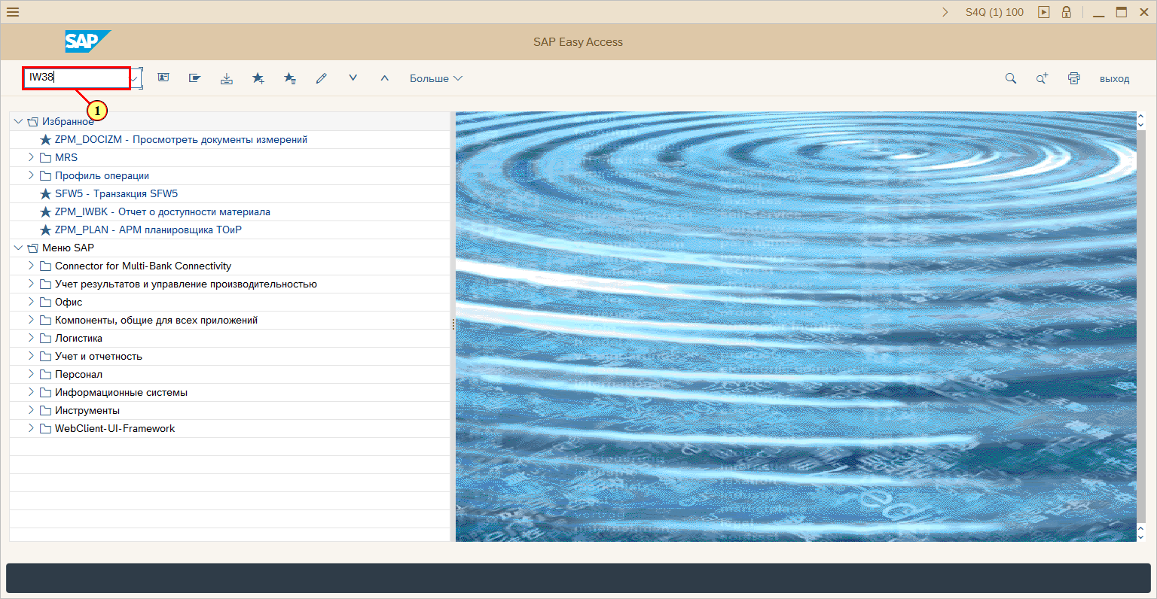
 | На вход шага бизнес-процесса поступает утвержденный заказ ТОРО:  1. Вид заказа – ADI1, APP1, ATS1, AVS1, AVR1.  2. Статус заказа - УТВН
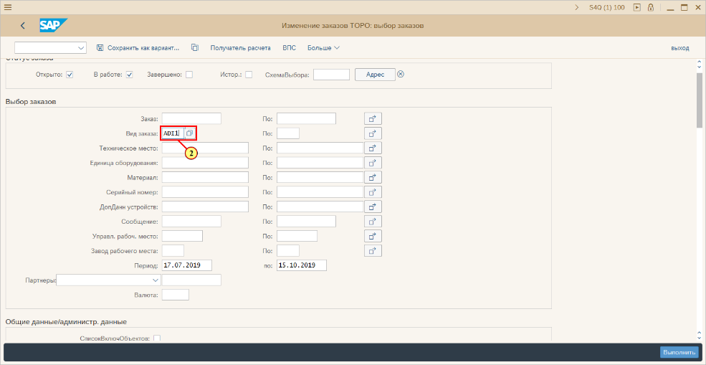

- Заполняется поле Вид заказа.
- Перейти по селекционному экрану ниже до поля Статус.
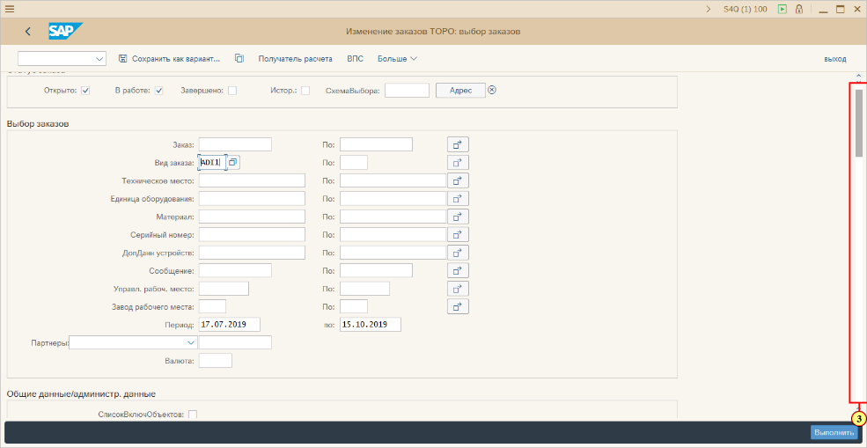
- Заполняется поле Статус "Вкл." – УТВН. Заказы ТОРО должны быть деблокированы и утверждены на недельно-суточном горизонте.
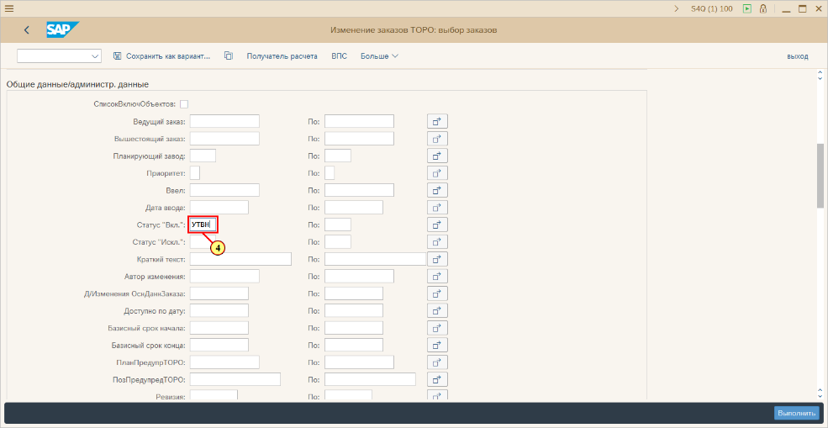
- Заполняется поле Статус "Искл." – МТКУ. Заказы ТОРО не должны быть с меткой на удаление, только активные.
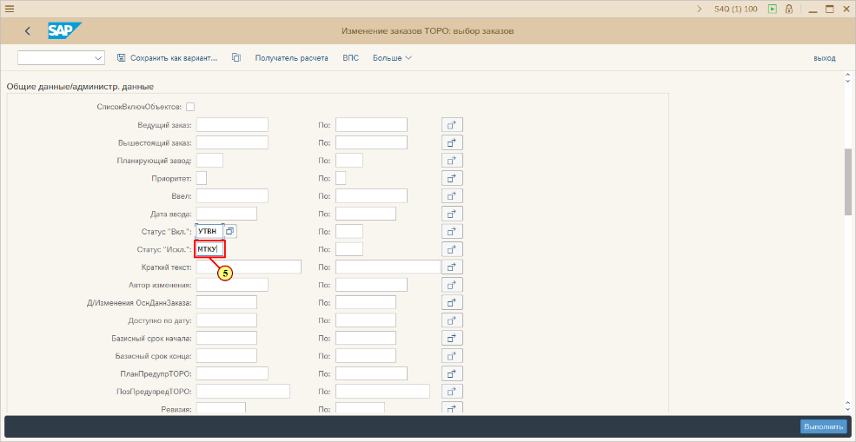
- Нажмите Выполнить . Можно также нажать F8.
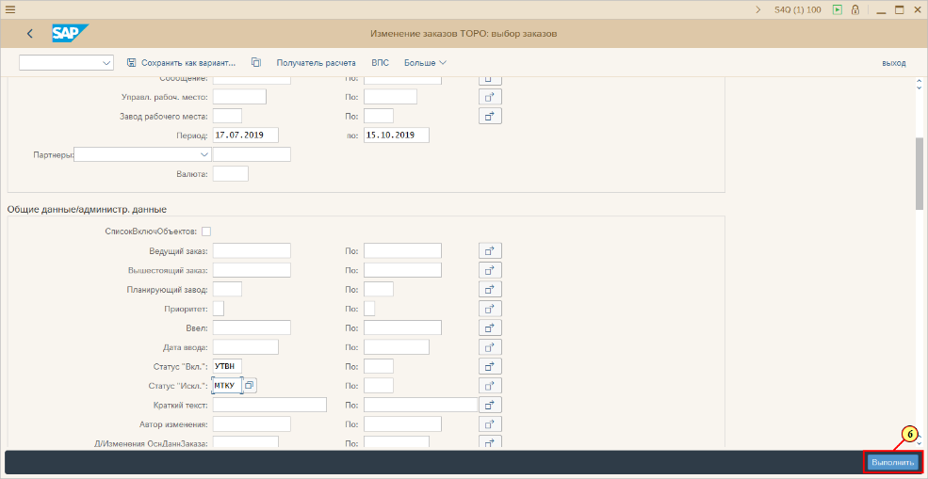
- Выполняется двойной щелчок по номеру заказа. Переходим непосредственно в сам заказ ТОРО.
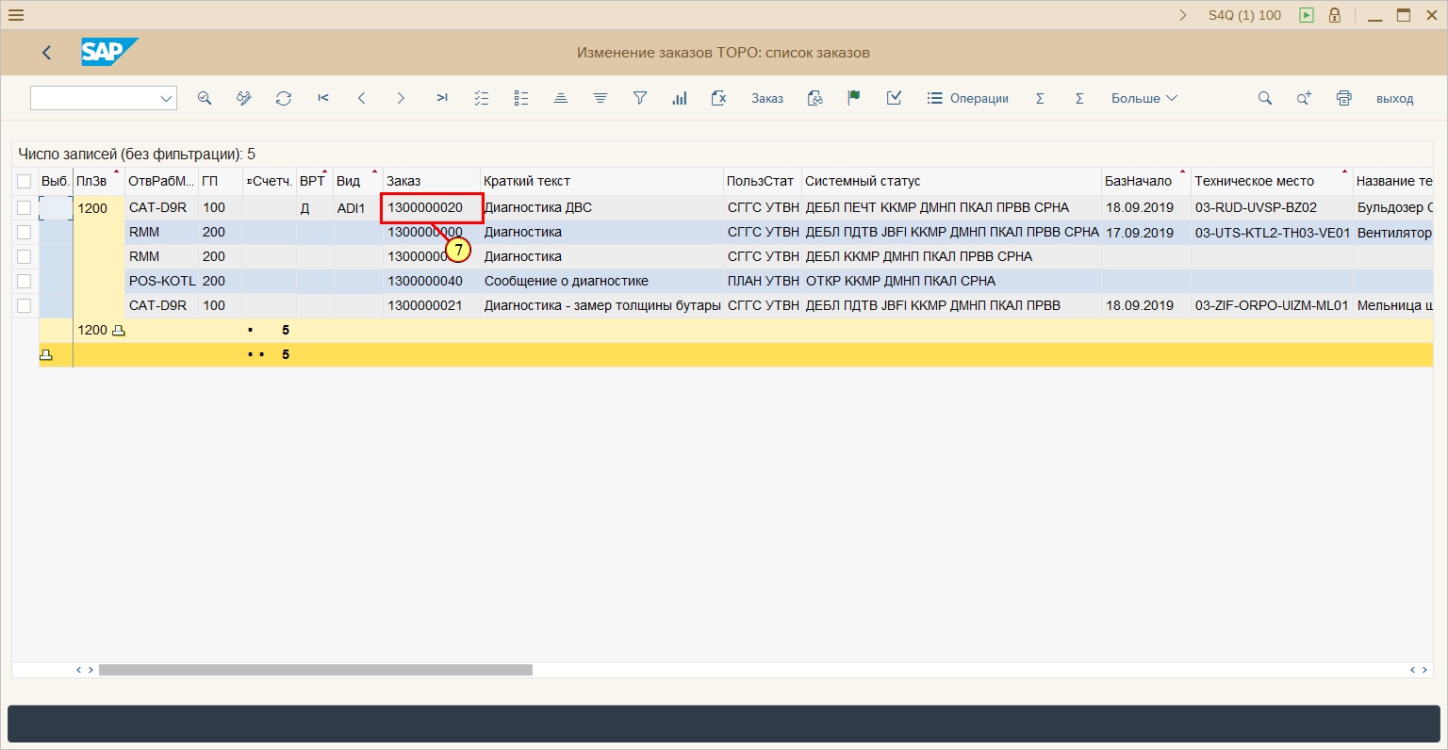
- Нажмите . Можно также нажать Alt + F12.
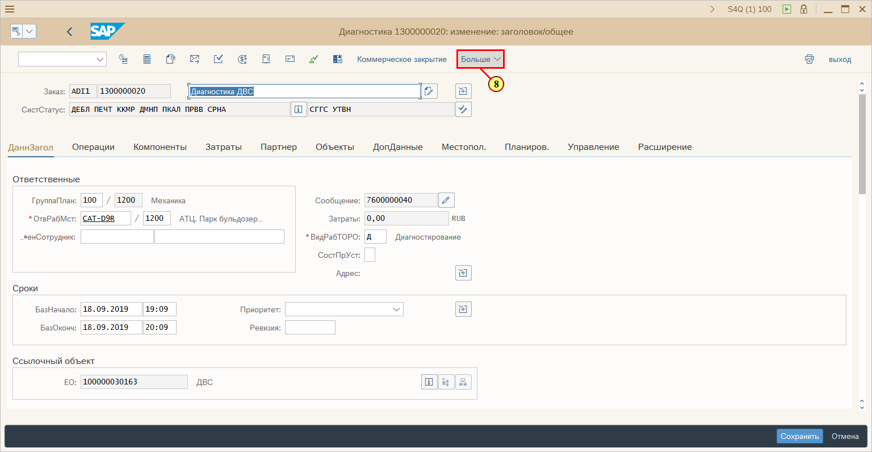
- Щелчком выполняется пункт меню 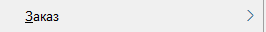.
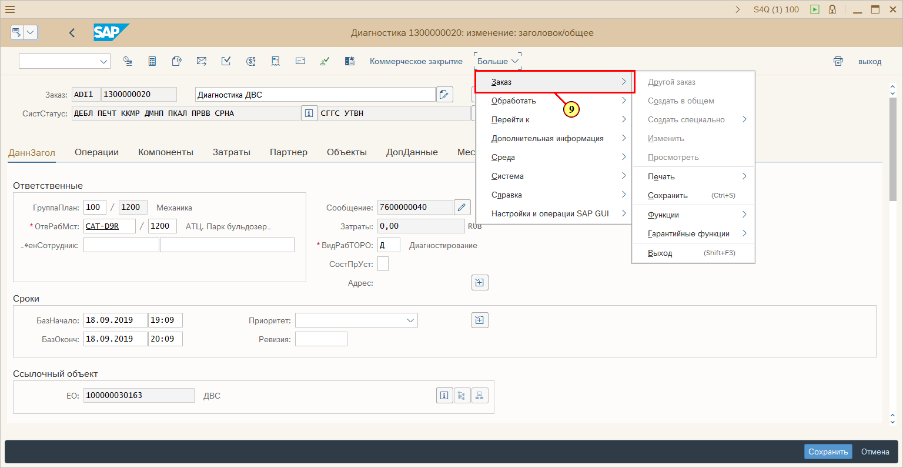
- Щелчком выполняется пункт меню 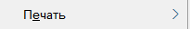.
- Щелчком выполняется пункт меню 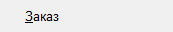.
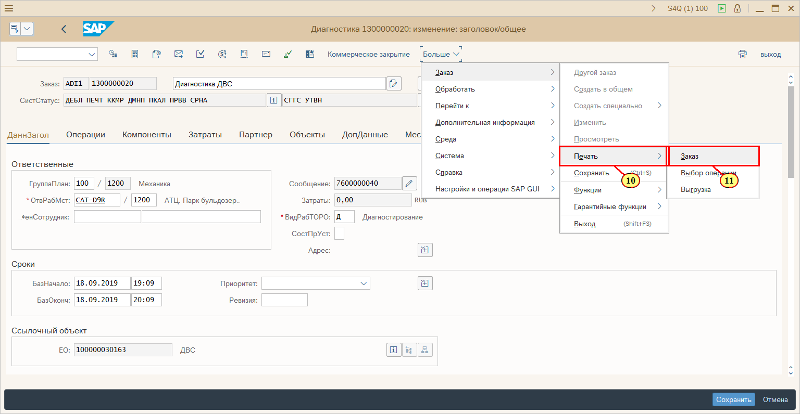
- Выбирается наряд-задание на выполнение – флажок .
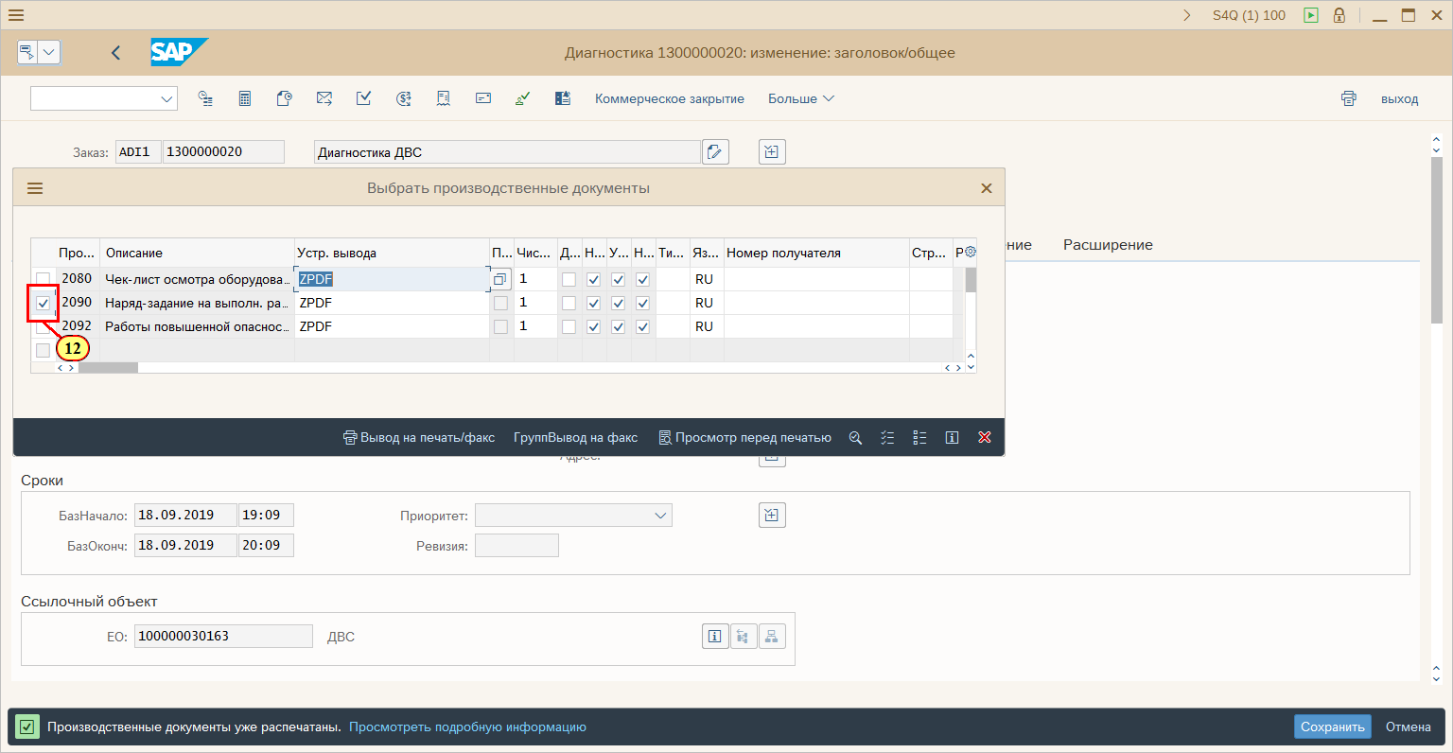
- Нажмите . Можно также нажать F8. В Окне выберите нужный принтер для печати и параметры.
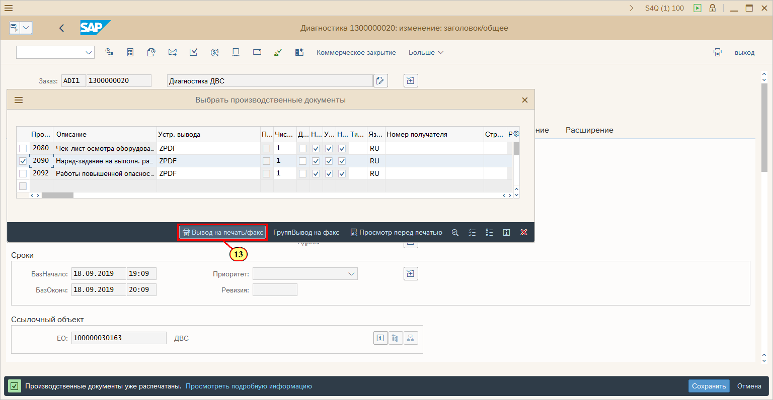
- Наряд-задание можно просмотреть перед печатью с помощью кнопки .
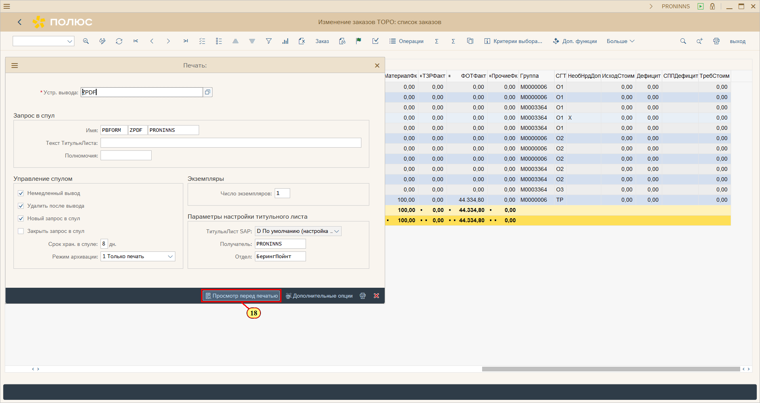
Выдача наряд-задания через заказ торо описана на портале SAN в ролике: https://mos-s-sapena.mos.polus.gld:8443/ENA/wa/Polyus/~tag/published/index.html?show=project!PR_DFB65BB6F0193FB6&assignmentId=C_4A3369A89A9B47BC8FC613C1274C0F3A&startMode=start
- Выполнение массовой печати заказов ТОРО:
- Переходим в транзакцию ZPM_PLAN (АРМ Планировщика ТОиР):
На вход шага бизнес-процесса поступает утвержденный заказ ТОРО:
1. Вид заказа – ADI1, APP1, ATS1, AVS1, AVR1.
2. Статус заказа - УТВН

- На экране выберете недельно-суточное представление. Заполните все обязательные поля. Нажмите Выполнить . Можно также нажать F8.

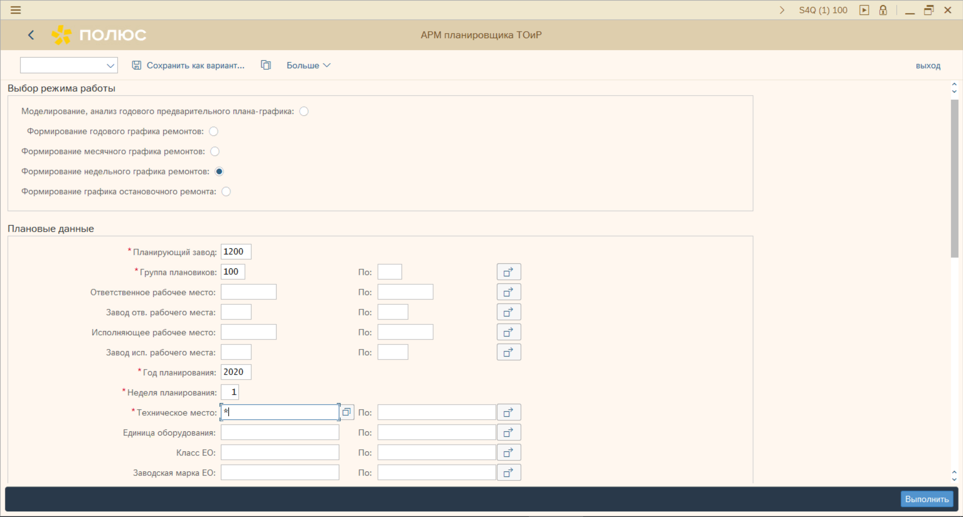
- После перехода в список планов ТОРО, выбираются планы и нажимается кнопка 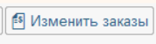.
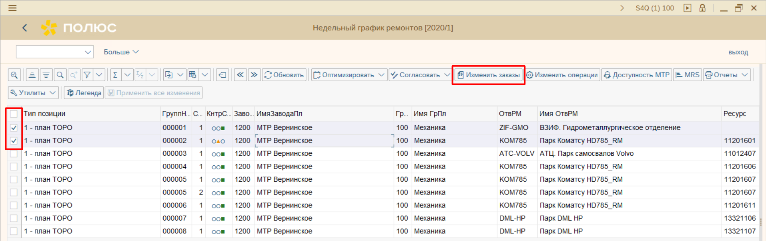
- Выберите все заказы, по которым необходимо напечатать наряд-задания.
- Нажмите . Можно также нажать Alt + F12. Далее «Доп.функции».
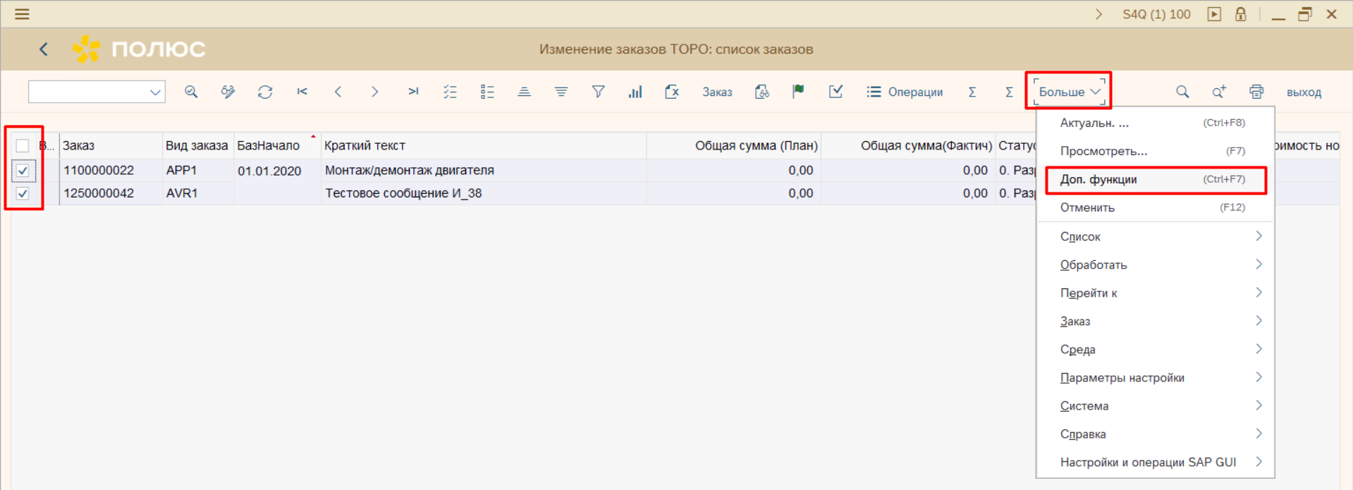
- В окне выберите Массовая печать.
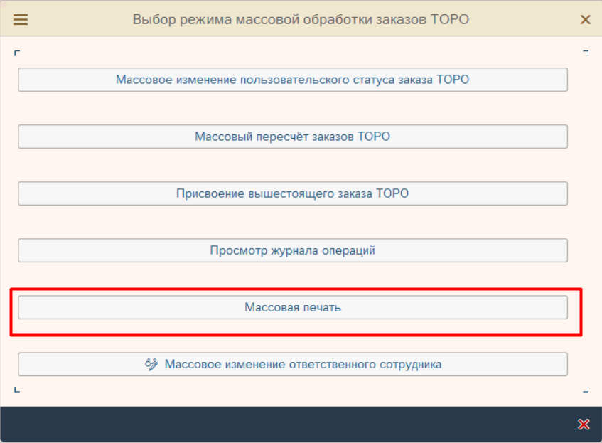
- Нажмите . Можно также нажать F8. В Окне выберите нужный принтер для печати и параметры.
- Наряд-задание можно просмотреть перед печатью с помощью кнопки .
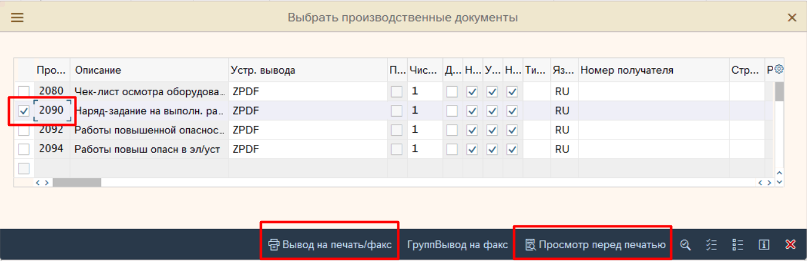
- В открывшейся форме наряд-задания есть поля, которые доступны для редактирования. В этом режиме перед печатью можно заполнить их вручную.
- Нажмите Печать, после этого нажмите Выход.
